编译原理课程实践1：词法分析部分

实践目的
本次作业旨在让同学综合课堂所学的理论知识，在了解TINY language语言的基础上，使用C/C++语言编程实现词法分析，对词法分析形成一个感性认识。

具体要求

前期准备
掌握词法分析的步骤方法，能根据程序段模拟自动机的分析过程生成token序列；
了解TINY language语言，并能用TINY language写较简单的程序。

TINY language词法分析功能说明
TINY language语言的词法单元：
词法单元类型 | 词法单元 | 词素（举例）
关键字 | IF | if
关键字 | THEN | then
关键字 | ELSE | else
关键字 | END | end
关键字 | REPEAT | repeat
关键字 | UNTIL | until
关键字 | READ | read
关键字 | WRITE | write
变量名 | ID | myName
数字 | NUM | 123
运算符 | ASSIGN | :=
运算符 | EQ | =
运算符 | LT | <
运算符 | PLUS | +
运算符 | MINUS | -
运算符 | TIMES | *
运算符 | OVER | /
运算符 | LPAREN | (
运算符 | RPAREN | )
运算符 | SEMI | ;
错误 | ERROR | >=

文件globals.h中定义了所有的词法单元类型TokenType，并在scan.h中声明。本次实验要求在读懂scanner.c中已有代码的基础上完善补全scanner.c中的主函数getToken(void)，该函数通过判断当前状态并根据当前读入的词法单元来输出当前读入词法单元的token，并更新状态和词法单元，根据给出代码中的示例补全switch语句中case为其他状态时的情况。

处理结果要求
给定一段符合TINY language语法的代码，写成.tny文件，放在build\test文件夹内。要求程序能够输出这段代码的每一行，在每一行的后面输出这一行所有词法单元的token。
示例输入和输出如下所示：
read x
if 0 < x then
fac := 1
repeat
fact := fact * x
x := x – 1 until x = 0
write fac
end
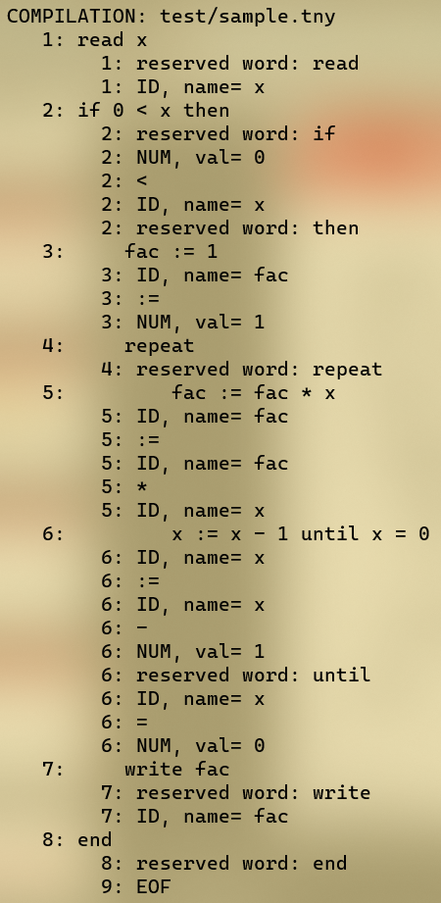

提交要求和方法
本次实验只对scanner.c进行修改，其他文件不进行修改。在提交时将修改完善后的scanner.c、对应的可执行文件、和文档报告上传至canvas平台即可。

评分标准
评分时将使用2个测试样例（与给出的smaple样例不同）测试输出的token序列是否正确，每个样例占分数比例20%，文档报告占比60%。

